Приложение № 6 к аукционной документации

План Имущества предоставляемого в аренду

ЛОТ №2

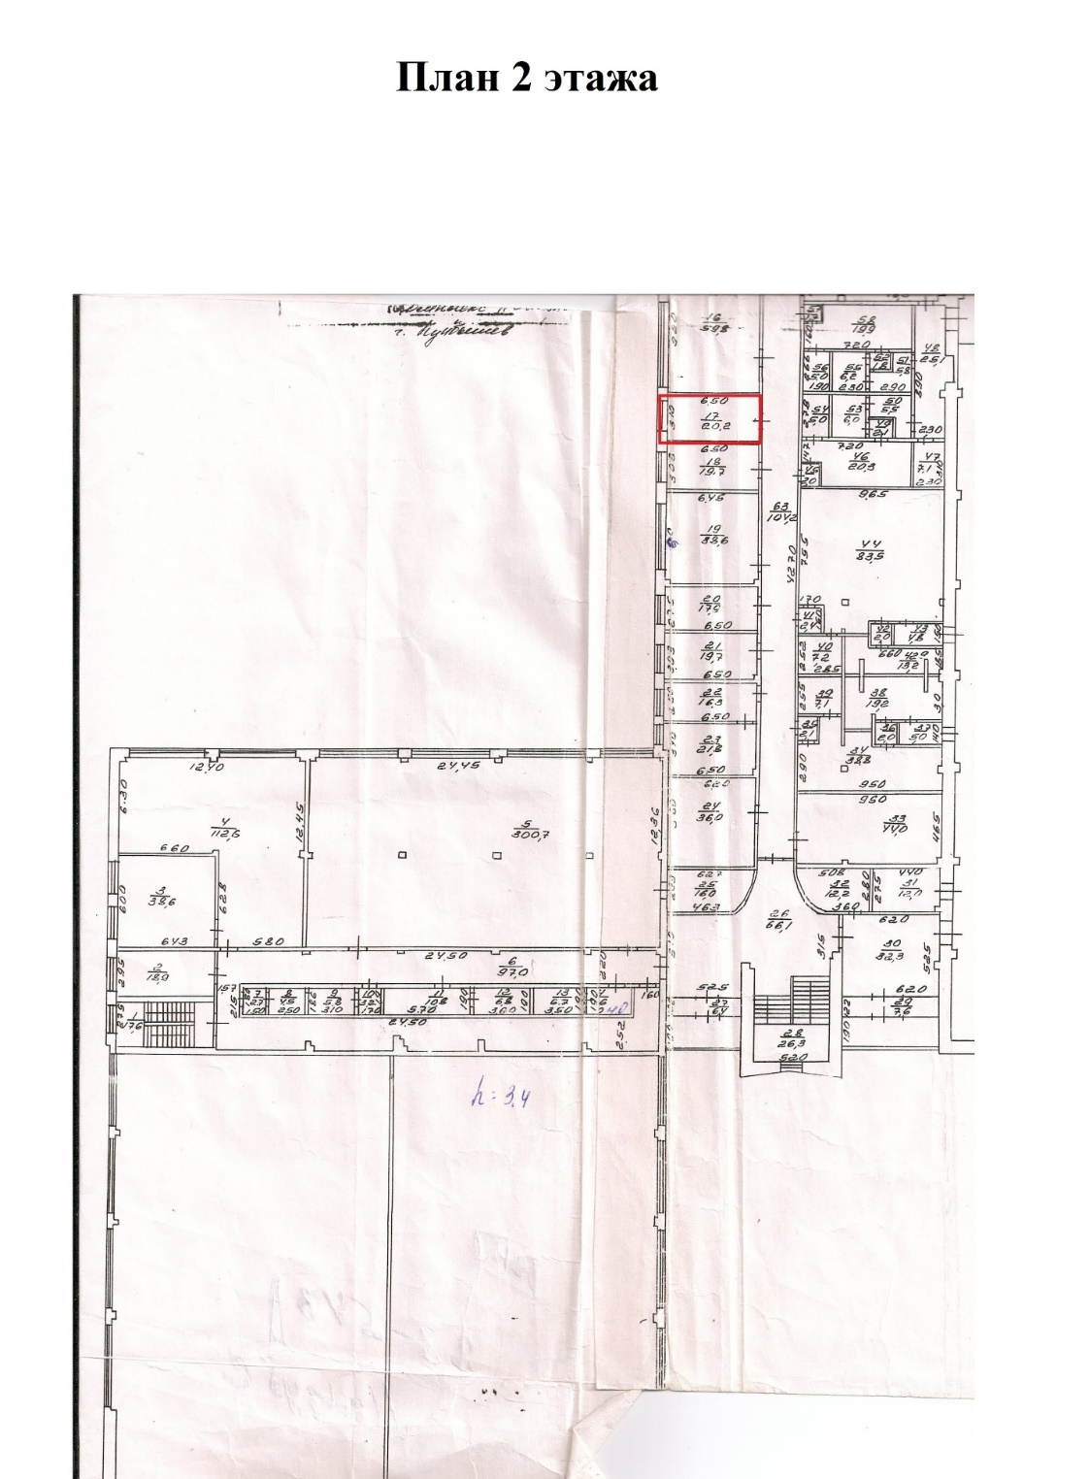

- часть недвижимого имущества площадью 20.2 кв. м.